ЧЕЛЯБИНСКАЯ ОБЛАСТЬ

АДМИНИСТРАЦИЯ
ЗЛАТОУСТОВСКОГО ГОРОДСКОГО ОКРУГА
РАСПОРЯЖЕНИЕ

25.12.2025 г. | № | 4921-р/АДМ
г.Златоуст
О внесении изменения
в распоряжение Администрации Златоустовского городского округа от 05.11.2025 г. № 4073-р/АДМ
«О принятии решения поддержки инициативных проектов, реализуемых на территории Златоустовского городского округа в 2026 году»

В соответствии с Законом Челябинской области № 288-ЗО
от 22.12.2020 г. «О некоторых вопросах правового регулирования отношений, связанных с инициативными проектами, выдвигаемыми для получения финансовой поддержки за счет межбюджетных трансфертов из областного бюджета», решением Собрания депутатов Златоустовского городского округа от 30.12.2020 г. № 103-ЗГО «Об утверждении положения реализации Закона Челябинской области «О некоторых вопросах правового регулирования отношений, связанных с инициативными проектами, выдвигаемыми
для получения финансовой поддержки за счет межбюджетных трансфертов
из областного бюджета» на территории Златоустовского городского округа», постановлением Администрации Златоустовского городского округа
от 29.04.2025 г. № 156-П/АДМ «Об утверждении Регламента взаимодействия Администрации Златоустовского городского округа и инициаторов проектов», на основании протокола заседания Муниципальной конкурсной комиссии
№ 5-2025 от 09.10.2025 г.:
1. Таблицу пункта 1 распоряжения Администрации Златоустовского городского округа от 05.11.2025 г. № 4073-р/АДМ «О принятии решения поддержки инициативных проектов, реализуемых на территории Златоустовского городского округа в 2026 году» изложить в следующей редакции:

Наименование инициативного проекта | Стоимость инициативного проекта, рублей | в том числе
Наименование инициативного проекта | Стоимость инициативного проекта, рублей | средства областного бюджета | средства местного бюджета | инициативные платежи
«Благоустройство территории муниципального автономного общеобразовательного учреждения «Средняя общеобразовательная школа № 4»,  в том числе, в части спортивных объектов»  по адресному ориентиру:  г. Златоуст,  ул. им. И.И. Шишкина, 20 | 46 223 310,00 | 46 177 086,69 | 46 223,31 | 0
«Благоустройство стадиона муниципального автономного общеобразовательного учреждения «Средняя общеобразовательная школа № 10» | 40 000 000,00 | 39 960 000,00 | 40 000,00 | 0
«Благоустройство стадиона МАОУ СОШ № 35», находящегося  по адресу:  пр. им. Ю.А. Гагарина,  5 линия, д. 2: освещение территории стадиона | 2 000 000,00 | 1 998 000,00 | 2 000,00 | 0
«Благоустройство общественной территории», находящейся по адресу: г. Златоуст, ограниченной автомобильной дорогой по ул. Советская  и земельным участком (кадастровый номер 74:25:0302114:339) | 13 304 972,29 | 13 291 667,32 | 13 304,97 | 0
«Благоустройство пешеходной  зоны (тротуар)  по ул. им. П.А. Румянцева, между домами № 21,  № 23, № 25» | 5 000 000,00 | 4 995 000,00 | 5 000,00 | 0
Итого | 106 528 282,29 | 106 421 754,01 | 106 528,28 | 0
2. Пресс-службе Администрации Златоустовского городского округа (Семёнова А.Г.) опубликовать настоящее распоряжение в газете «Златоустовский рабочий» и разместить на официальном сайте Златоустовского городского округа в сети «Интернет».
3. Организацию выполнения настоящего распоряжения возложить
на начальника Отдела проектной деятельности Администрации Златоустовского городского округа Данилевскую Н.В.
4. Контроль за выполнением настоящего распоряжения оставляю
за собой.
Заместитель Главы  Златоустовского городского округа  по общим вопросам | 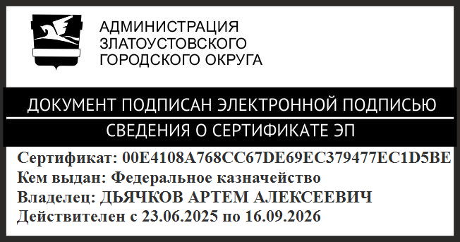 | А.А. Дьячков

